TUGAS PEMOGRAMAN BACKEND MANDIRI 2
PENGEMBANGAN PERANGKAT LUNAK



Abdullah Qa’id Mu’aadz | 22255601001

PeTIK II Jombang YBM PLN Tahun Akademik 2022/2023
Denanyar Utara, Plosogeneng, Kecamatan Jombang,
Kabupaten Jombang, Jawa Timur
- Kunjungi halaman https://getcomposer.org/download/ untuk mendownload Composer. Lalu tekan Composer-Setup.exe untuk memulai download
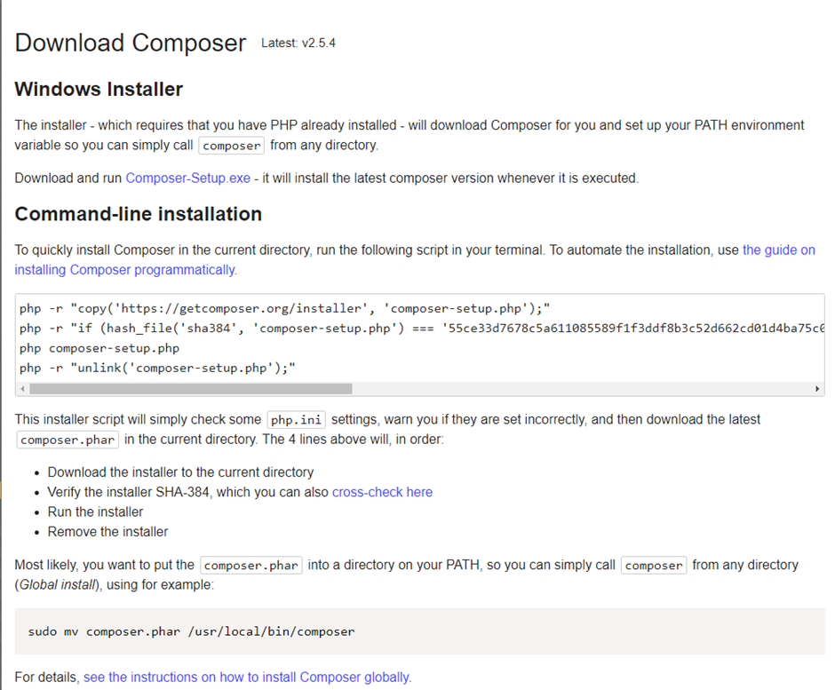

- Klik pada tombol "Windows Installer" untuk mengunduh installer untuk sistem operasi Windows. Lalu tekan install for all users
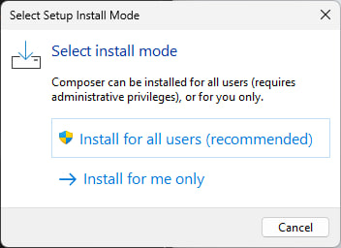

- Kemudian tekan next
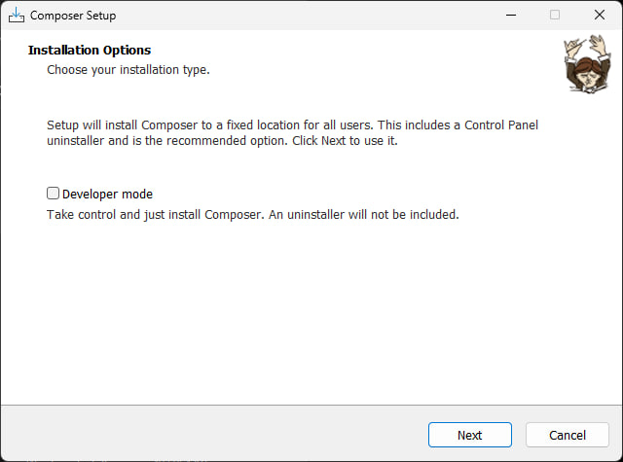

- Pilih tempat penyimpanan
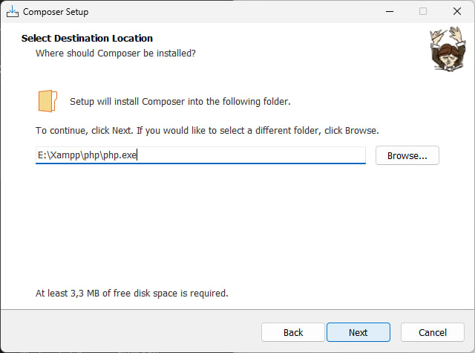

- Pada halaman pemilihan pengaturan, biarkan saja pengaturan default dan klik "Next".
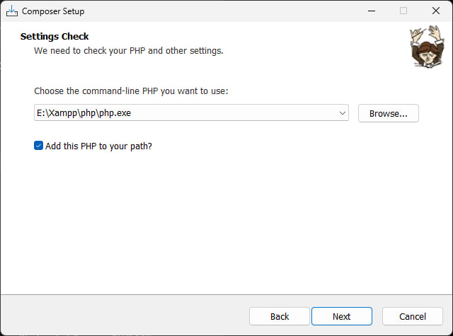

- Tekan next
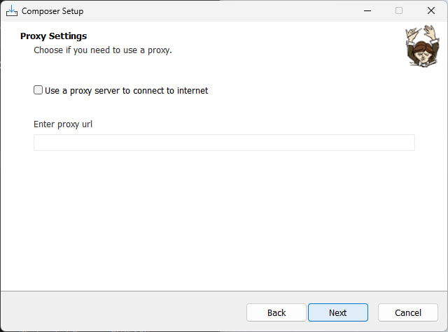

- Periksa lokasi instalasi, lalu tekan install
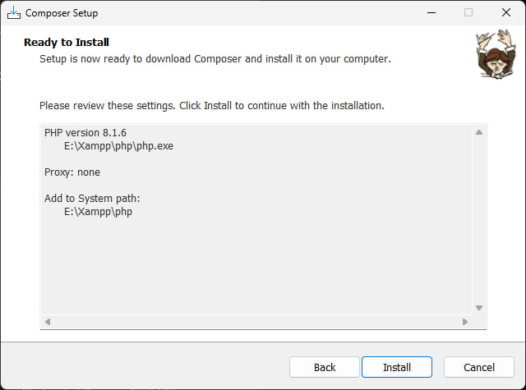

- Tunggu sampai selesai
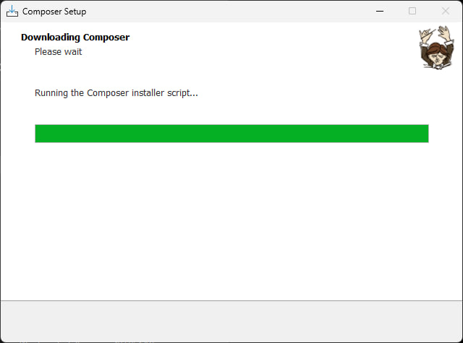

- Tekan next
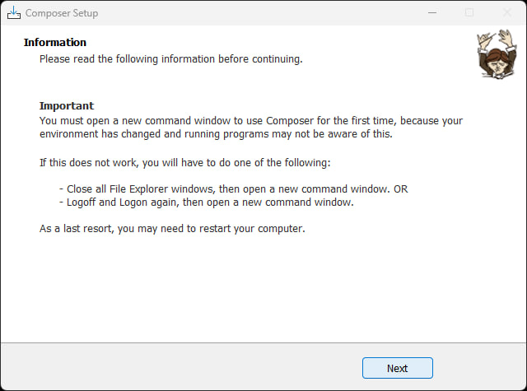

- Tekan Finish
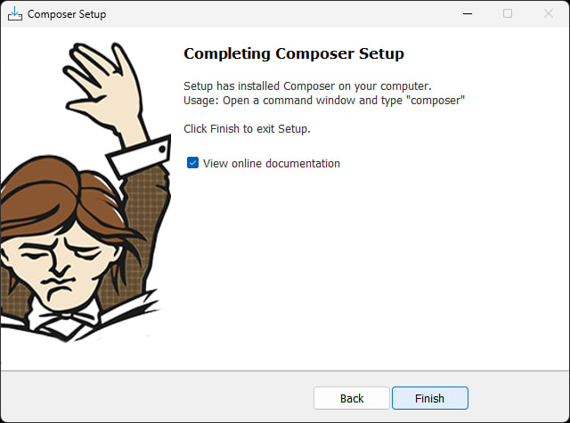

- Untuk mengecek apakah composer sudah berhasil terinstal, maka bukalah Command Prompt dan ketikkan perintah composer. Maka tampilannya akan seperti pada gambar dibawah ini.
